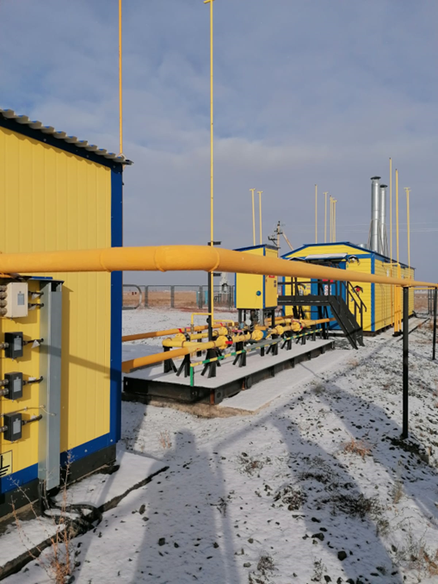 | Заказчик:  АО «КМК Мунай»  Краткое описание.  «Водоводы от скважин ВК 13, 14, 15 до ПГ-1 и расширение АГРС»  В ходе выполнения проекта разработаны:  1. Расширение системы технического водоснабжения м/р Кумсай надсолевое:  -Обустройство устьев артезианских скважин № ВК-13, ВК-14, ВК-15 располагаемых в одном створе со скважиной ВК 6.  -Водовод  -Электроснабжение водозаборных скважин № ВК-13, ВК-14, ВК-15, подключением к ВК 6  -Перекладка магистрального газопровода Жанажол-Актобе, протяженностью 0,5 км.  2. Расширение газоснабжения м/р Кумсай надсолевое:  -Газопровод-отвод предназначен для газоснабжения м.р. Мортук. Расчетная производительность газопровода при давлении в точке подключения 3,6 МПа составляет 5000 м3/час.  -Строительство газопровода-отвода с врезкой в газопровод Жанажол-Актобе Ду 500  -Пикет 38,8 км., протяженностью 0,141 км.  -Перекладка магистрального газопровода Жанажол-Актобе, протяженностью 0,5 км.  -Газораспределительная станция (АГРС)  -Газопровод высокого давления I категории, протяженностью 0,237 км. от АГРС до врезки в газопровод ГРП Кумсай – ГРП Мартук.  -Устройство электрохимической защиты.  -Электроснабжение АГРС.

